风陵渡中学纠错卷
时段：11.29-12.5 学科： 物理 年级： 高一 收集整理： 杨孟
1.一个已知力分解为两个分力时,下面哪种情况只能得到一组唯一的解( )
A.已知两个分力的大小
B.已知两个分力的方向
C.已知一个分力的大小和另一分力的方向
D.已知一个分力的大小和方向
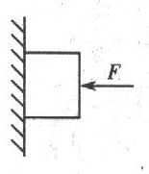
2.如图所示,用力F把铁块压在竖直墙上不动,那么,当F增大时,关于铁块对墙的压力N,铁块受墙的摩擦力f,下列判断正确的是( )
A.N增大,f不变 B.N增大,f增大
C.N变小,f不变 D.N不变,f不变
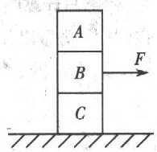
3.如图所示,三个相同的物体叠放在一起,当作用在B物体上的水平力F为2N时,三个物体都静止,则物体A、B之间,B、C之间,C与水平面之间的摩擦力大小分别为( )
A.0、0、0 B.0、1N、1N
C.0、2N、2N D.2N、2N、2N
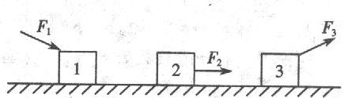
4.三个相同的木块放在粗糙的同一水平面上,分别受到F₁、F₂、F₃作用后都向右运动,关于它们所受的摩擦力f₁、f₂、f₃大小比较,正确的是 ( )
A.f₁＞f₂＞f₃ B.f₁=f₃＞f₂
C.f₁=f₂=f₃ D.f₁=f₃＜f₂
5．如图所示，位于水平面上的木块在斜向右上方的拉力F的作用下仍然保持静止状态，则拉力F与支持力的合力方向是
A.向上偏右 B.向下偏左
f
F
C.竖直向上 D.水平向右
6.将一个有确定方向的力F=10N分解成两个分力,已知一个分力有确定的方向,与F成30°夹角,另一个分力的大小为6N,则在分解时( )
A.有无数组解 B.有两组解 C.有惟一解 D.无解
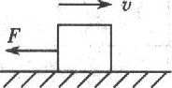
7.如图所示,在水平面上有一个向右运动的物体,物体的质量为20kg,与水平面间的动摩擦因数为0.1,它在运动过程中还受到一个水平向左的大小为10N的拉力作用,则物体所受滑动摩擦力的大小为_____N,方向_____(g取10N/kg)
8．做“验证平行四边形定则”的实验时，步骤如下，请补全步骤．
（1）在水平放置的木板上固定一张白纸．
（2）把橡皮条的一端固定在木板的A点，另一端连接两根绳套．
（3）通过绳套用两个互成角度的弹簧秤拉橡皮条使橡皮条伸长到某一点O．
（4）此时需记录下 和
（5）改用一个弹簧秤把橡皮条拉长到 后，再记录下 和 ．
（6）用铅笔和刻度尺从力的作用点O沿两绳套的方向画直线．选好标度，按F₁、F₂的大小做两个力的图示．用三角板做平行四边形，求得合力F．
（7）比较一下，力F′与用平行四边形定则求得的合力F的大小和方向是否相同．
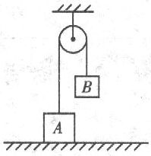
9.如图所示,两物体A和B的质量分别为M和m,用跨过定滑轮的轻绳相连,A静止于水平地面上,不计绳与滑轮间的摩擦,则A对绳的作用力大小与地面对A的作用力大小?

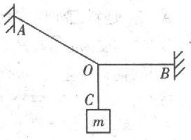
10.如图所示为一个悬挂重物的系统,其中AO、BO和CO都是最多能承受100N的细绳,已知BO处于水平位置,∠AOB=150°,则所挂重物m的最大重量是多少,这一系统中的绳子不会断裂?

